Examenplan
Social work / scw

Naam student | Mohammed Altabbakh
Studentnummer | 02208
Klascode | S0Sa
Opleiding | Social work
BPV-Plaats | Jongercentrum Express
Naam werkbegeleider | Rutger kors
Datum | 11-1-2022
SLB’er | Judith Oosterhuis

Inhoud
- Inleiding
- 360 graden feedback reflectie
- 360 graden formulier 1
- 360 graden formulier 2
- Examinering b1-k1-w1: Inventariseert de vraag naar sociaal werk

Inleiding

Ik ben Mohammed Altabbakh, 20 jaar oud en ik woon in Gronigen, ik ben geboren in Syrie en daar ben ik ook opgevoed tot ik 12 werd, toen moest ik vluchten van mijn moederland door het oorlog, ik woon al 6 jaar in nederland. Stage loop ik het bij Jongerencentrum Express in Uithuizen. Wij richten ons voor alle groepen die oner 21. Het doel bij ons is dat de jongeren daar kunnen komen en onder begeleiding kunnen chillen, activiteiten doen. Ze kunnen zelf bij ons komen met ideeen wat ze graag willen doen. Wij hebben een grote zaal waar dat allemaal gedaan kan worden. Zij kunnen hierdoor zelf achter hun vaardigheden komen waar ze goed in zijn of echt leuk vinden zodat ze daar wat mee kunnen doen, en hiermee houden we ze van de straat. Wij organiseren zelf ook activiten waar ze aan mee kunnen doen. Ik ga ook vaak de straat in met mijn stagebegeleider om met hanfjeugd te praten. We vragen ze dan hoe het met ze gaat of als ze iets nodig nog hebben, ook hun aanspreken over die dingen die ze niet mogen doen. Wij gebruiken veel soical media om de jonger in de gaten houden. Wij voegen jongeren toe op snapchat en kunnen ze dan volgen op snapkaart. Zo zien wij waar ze hangen en wat ze doen in hun dagelijks tijd. Als die jongeren wat nodig hebben ze kunnen altijd naar het Jongercentrum komen.

360 graden feedback reflectie

Ik had altijd goeie band met alle jongere dat is mijn sterkpunt eigenlijk dat ik gooi band heb met heb, ze vertellen mij alles en wat ze leuk vinden en wat ze niet leuk vinden, wie mogen ze wel en wie mogen ze niet, wat ze doen ook in hun vrijtijd bijna alles eigenlijk. Ik kon altijd ouwehoeren met hun, hun ook maar ik heb wel mij grenzen duidelijk gezet. Als ze doen niet goed met school of hun eigen leven dan komen ze mij te vragen voor advies en als ik geen oplossing vind dan vraag ik mijn stagbegeledier om hulp, want hij heeft meer ervaring dan mij in zulke situatie. Het gaat wel prima op stage, op school gaat wel goed maar kan beter want mijn aanweizgheid was beetje laag aan het begin van het school jaar maar ik probeer nu mijn best om mijn aanwezigheid te verbeteren.

360 graden feedback formulier 1

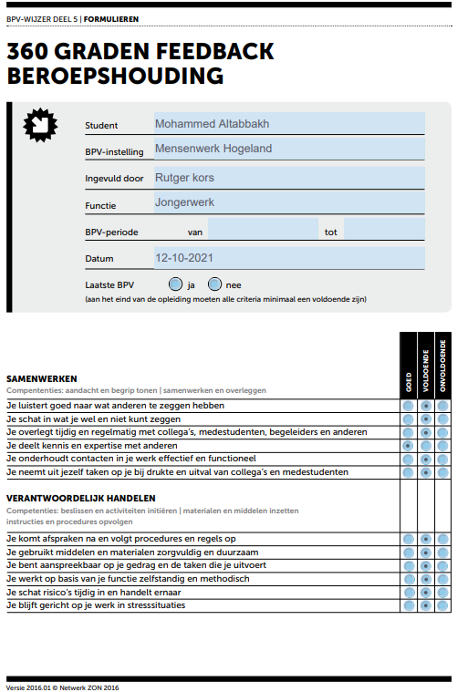

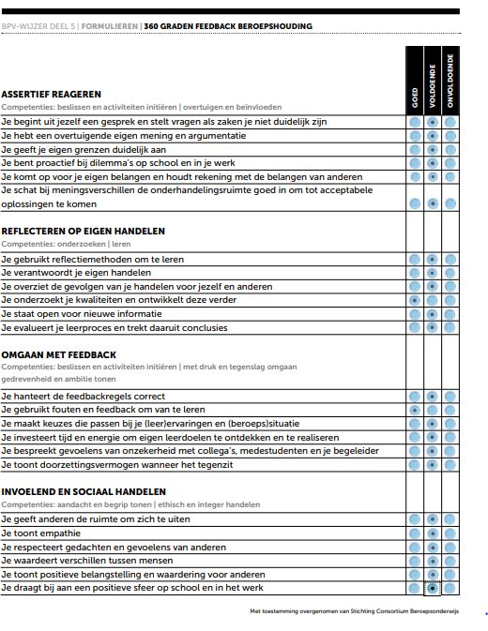

360 graden feedback formulier 2

Examinering b1-k1-w1: Inventariseert de vraag naar sociaal werk

Om welke werkproces gaat het ?

Het gaat om werkproces B1-K1-W1, Inventriseert de vraag naar sociaal werk.

In welke beroepscontext wordt het examen uitgevoerd ?

Buurtwerk/ jongerenwerk. Wij zijn veel bezig met de jongere in onze stagplek.
Tegenwoordig zijn wij ook meer bezig met de straat op te gaan en hangjongeren te benaderen en contact met hun maken.

Wat wordt er van je gevraagd in het examen ?

Er wordt van mij gevraagd dat ik de vraag/behoefte naar/aan sociaal werk van een client/doelgroep door informatie te verzamelen over de behoeften, kansen,risicos en belangen.

Welke bewijsstukken dienen worden ingeleverd ?

- Een volledig ingevuld en ondertekend beoordelingsformulier (Examinator)
- Een inventarisatie verslag (student)

Welke kennis, vaardigheden en houding heb je nodig om het examen uit te kunnen voeren?

- Heeft algemeen kennis van methoden om gegevens te verzamelen over en van de clienten
- Heeft brede en specialitische kennis van diversiteit in relatie tot zijn werkzaamheden
- Heeft brede en specialitisch kennis van doelgroepen in relatie tot zijn werkzaamheden
- Heeft brede en specialitisch kennis van observatienethodieken in het sociaal werk
- Kan gespreksvaardigheden toepassen in relatie tot zijn wekzaamheden
- Kan observatierechnieken toepassen om informatie te verzamelen

Wat ga ik doen ?

Ik heb ervoor gekozen om met de client te gaan wandelen, dat vond hij wel leuk, ik wil door te wandelen de sfeer ontspannen maken, tijdens het gesprek heb ik de lsd-methode gebruikt door de lsd-methode heb ik meer informatie gekregen van de client M hierdoor heb ik de hulpvraag duidelijk gekregen: help mij overzicht krijgen met mijn financiën

